Archivní číslo vzorku | 10330
Odběrové číslo vzorku | MS4
Pořadové číslo karty vzorku v databázi | 1299
Místo | Olomouc, Vědecká knihovna
Objekt | Kniha DER HAND POSTILL, res. Svojanovská
Místo odběru popis | Vzorek Identifik. číslo vzorku Místo odběru Povrch. úprava Stručný popis Cíl analýzy Analýza  MS1 10327 ne nit - původní šití vlákninové složení OM  MS2 10328 ne motouz z jádra vazu vlákninové složení OM  MS3 10329 ne motouz ze záložkové stuhy vlákninové složení OM, „stáčecí“ tes  MS4 10330 rejstřík 2. strana ne papírová podložka vlákninové složení OM
Místo odběru foto | 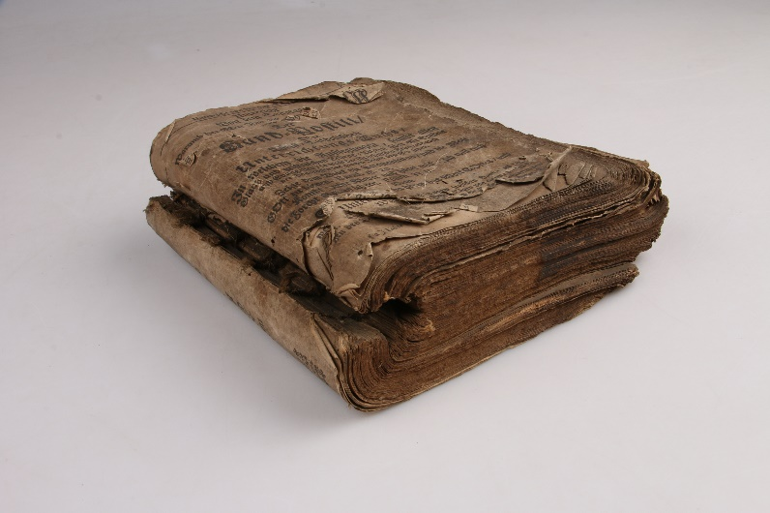
Typ díla | Kniha
Typ podložky (v případě vzorků povrchových úprav / barevných vrstev)
Datace objektu
Zpracovatel analýzy | Hurtová Alena
Datum zpracování zprávy k analýze | 15. 6. 2021
Číslo příslušné zprávy v databázi zpráv | 2021_13

Výsledky analýzy

Vzorek č. MS4/10330

papírová podložka

Lokalizace: rejstřík 2. strana

Detail vzorku

Makrosnímek vzorku MS4/10330. Fotografováno na stereomikroskopu SMZ800 (Nikon), bílé dopadající světlo, zvětšení na mikroskopu 20x

Identifikace vláken - optická mikroskopie

Snímek vláken vzorku MS4/10330 v Herzbergově činidle. Fotografováno na optickém mikroskopu Nikon ECLIPSE LV100 při zvětšení na mikroskopu 50x, 100x a 200 v bílém procházejícím světle.
Vyhodnocení
Vlákna MS4/10330 vzorku se po reakci s Herzbergovým činidlem zbarvila do vínově červena, jedná se tedy o hadrovinu. Pozorovaná vlákna mají znaky typické pro lýková vlákna (len, konopí, kopřiva…) – kolénka. Nelze vyloučit přítomnost malého množství bavlny.

Shrnutí výsledků průzkumu, vyhodnocení
Vlákna vzorku papíroviny MS4/10330 tvoří hadrovina, pravděpodobně z lýkových vláken.
Vzorky nití tvoří lýková vlákna. Vzorky MS1/10327 a MS3/10329 jsou pravděpodobně na bázi lnu (kopřivy) a vzorek MS2/10328 je na bázi konopí.

Fotodokumentace analýzy

